УЧРЕЖДЕНИЕ ОБРАЗОВАНИЯ
«МОГИЛЕВСКИЙ ГОСУДАРСТВЕННЫЙ ПОЛИТЕХНИЧЕСКИЙ КОЛЛЕДЖ»

Специальность  Учебный предмет | 5-04-0612-02  Инструментальное программное  обеспечение  УТВЕРЖДАЮ  Заместитель директора  по учебной работе  __________М.М.Федоськова  __________________________

ЛАБОРАТОРНАЯ РАБОТА № 23

РАЗРАБОТКА, ОТЛАДКА И ИСПЫТАНИЕ ПРОГРАММ, РАБОТАЮЩИХ С ФРЕЙМВОРКОМ KIVY. ПЕРВЫЙ ЗАПУСК

МЕТОДИЧЕСКИЕ РЕКОМЕНДАЦИИ

Разработал преподаватель
Денисовец Д.А.

2024

Обсуждено и одобрено
на заседании цикловой комиссии
специальностей в области
программного обеспечения
информационных систем
Протокол № ____от __________
Председатель ЦК
_________________ Д.А.Денисовец
1 Цель работы

1.1 Разработка, отладка и испытание программ, работающих с фреймворком Kivy. Первый запуск.

2 Методическое и материальное обеспечение

2.1 Персональный компьютер
2.2 Методические рекомендации по выполнению лабораторной работы
2.3 Интегрированная среда разработки PyCharm / Spyder

3 Последовательность выполнения работы

3.1 Ознакомиться с основными теоретическими положениями
3.2 Выполнить индивидуальное задание
3.3 Оформить отчет
3.4 Ответить на контрольные вопросы

4 Основные теоретические положения
4.1 Принципы работы фреймворка Kivy Python

Kivy был создан в 2011 году. Данный кроссплатформенный фреймворк Python работает на Windows, Mac, Linux и Raspberry Pi. В дополнение к стандартному вводу через клавиатуру и мышь он поддерживает мультитач. Kivy даже поддерживает ускорение GPU своей графики, что во многом является следствием использования OpenGL ES2. У проекта есть лицензия MIT, поэтому библиотеку можно использовать бесплатно и вкупе с коммерческим программным обеспечением.
Во время разработки приложения через Kivy создается интуитивно понятный интерфейс (Natural user Interface), или NUI. Его главная идея в том, чтобы пользователь мог легко и быстро приспособиться к программному обеспечению без чтения инструкций.
Kivy не задействует нативные элементы управления, или виджеты. Все его виджеты настраиваются. Это значит, что приложения Kivy будут выглядеть одинаково на всех платформах. Тем не менее, это также предполагает, что внешний вид вашего приложения будет отличаться от нативных приложений пользователя. Это может стать как преимуществом, так и недостатком, все зависит от аудитории.

4.2 Загрузка фреймворка Kivy и библиотеки KivyMD

Итак, основной инструментарий для разработки программ на языке Python установлен, и можем перейти к установке дополнительных модулей, с помощью которых можно вести разработку кроссплатформенных мобильных и настольных приложений. Установим фреймворк Kivy и библиотеку KivyMD.
Запустим среду разработки PyCharm и создадим в ней новый проект с именем Kivy_Project. Для этого в главном меню среды выполните команду File | New Project (рисунок 1).

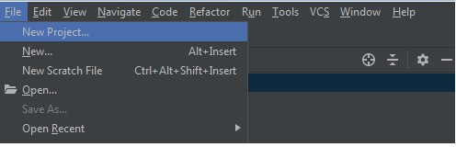

Рисунок 1 – Создание нового проекта в среде разработки PyCharm

Откроется окно, где можно задать имя создаваемому проекту, определить виртуальное окружение для этого проекта и указать каталог, в котором находится интерпретатор Python. В данном окне необходимо задать новому проекту имя Kivy_Project, после чего нажать кнопку Create (рисунок 2).

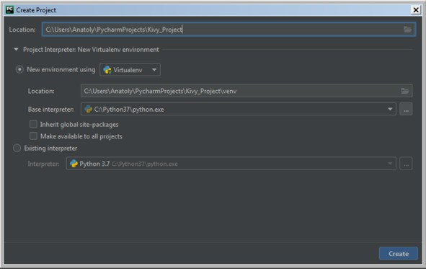

Рисунок 2 – Задаем новому проекту имя Kivy_Project в среде разработки
PyCharm

Будет создан новый проект. Это, по сути дела, шаблон проекта, в котором пока еще ничего нет (рисунок 3).

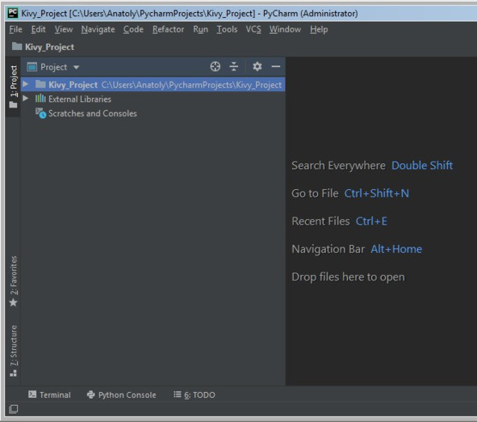

Рисунок 3 – Интерфейс PyCharm с окном пустого проекта

Теперь в виртуальное окружение созданного проекта нужно добавить фреймворк Kivy – это фактически дополнительная библиотека к Python, и установить этот инструментарий можно так же, как и любую другую библиотеку. Подключение данной библиотеки к проекту можно выполнить двумя способами: через меню PyCharm, или с использованием менеджера пакетов pip в терминальном окне PyCharm.
Для установки библиотеки Kivy первым способом нужно в меню File выбрать опцию Settings (рисунок 4).

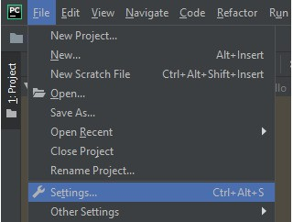

Рисунок 4 – Вызов окна Settings настройки параметров проекта
В левой части открывшегося окна настроек выберите опцию Project Interpreter, при этом в правой части окна будет показана информация об интерпретаторе языка Python и подключенных к нему библиотеках (рисунок 5).

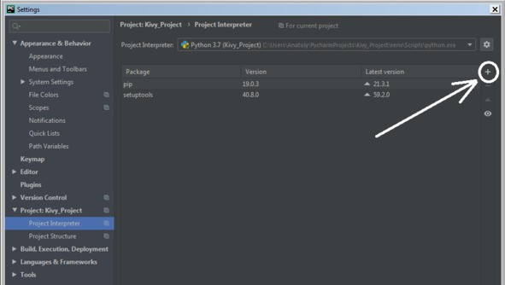

Рисунок 5 – Информация об интерпретаторе языка Python

Чтобы добавить новую библиотеку, нужно нажать на значок "+" в правой части окна, после чего будет отображен полный список доступных библиотек. Здесь можно либо пролистать весь список и найти библиотеку Kivy, либо набрать наименование этой библиотеки в верхней строке поиска, и она будет найдена в списке (рисунок 6).

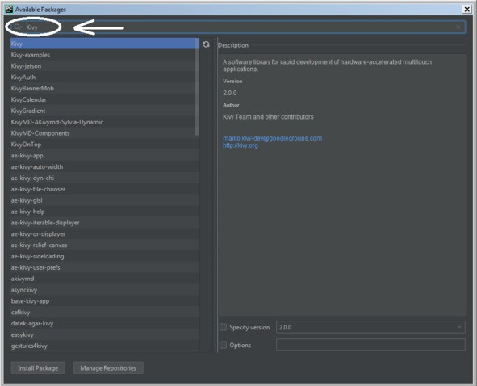

Рисунок 6 – Поиск библиотеки Kivy в списке доступных библиотек
Нажмите на кнопку Install Package, после этого выбранная библиотека и сопровождающие ее модули будут добавлены в ваш проект (рисунок 7).

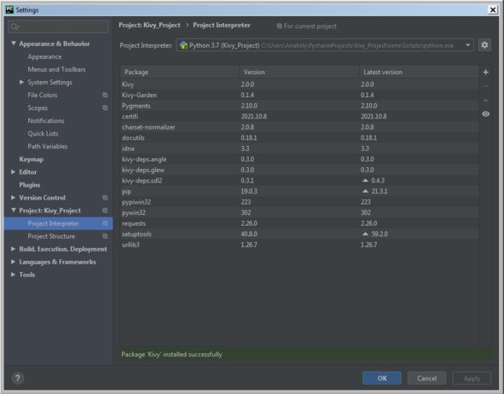

Рисунок 7 – Библиотека Kivy добавлена в список подключенных библиотек

Аналогичные действия выполним с библиотекой KivyMD. Чтобы добавить эту библиотеку, нужно нажать на значок «+» в правой части окна, после чего будет отображен полный список доступных библиотек. Здесь можно либо пролистать весь список и найти библиотеку kivymd, либо набрать наименование этой библиотеки в верхней строке поиска, и она будет найдена в списке (рисунок 8).

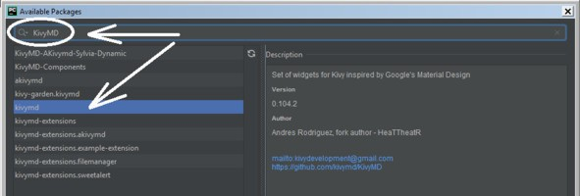

Рисунок 8 – Поиск библиотеки KivyMD в списке доступных библиотек
Нажмите на кнопку Install Package, после этого выбранная библиотека будет добавлена в ваш проект (рисунок 9).

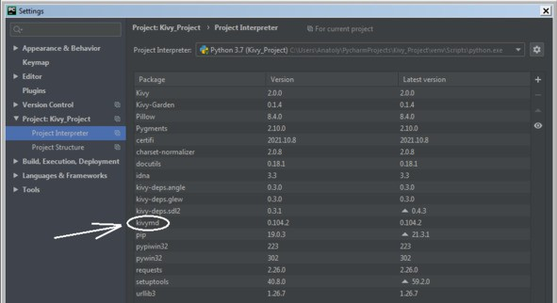

Рисунок 9 – Библиотека KivyMD добавлена в список подключенных библиотек

Для установки вышеназванных пакетов вторым способом (с использование диспетчера пакетов pip) достаточно войти в окно терминала среды PyCharm. Для подключения пакета Kivy, набрать команду - pip install kivy (рисунок 10), и нажать клавишу «Enter».

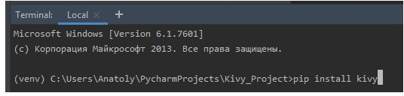

Рисунок 10 – Добавление библиотек Kivy в список подключенных библиотек в
окне терминала PyCharm

Аналогично, для подключения пакета KivyMD в окне терминала среды PyCharm нужно набрать команду – pip install kivymd (рисунок 11), и нажать клавишу «Enter».

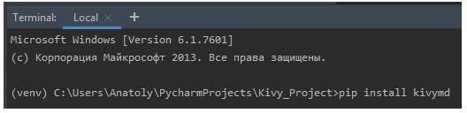

Рисунок 11 – Добавление библиотек KivyMD в список подключенных библиотек
в окне терминала PyCharm
После этих действий все необходимые компоненты будут подключены к созданному проекту.
Следует обратить внимание, что некоторые из требуемых зависимостей могут быть не включены в устанавливаемый пакет (это зависит от типа и версии операционной системы вашего компьютера и от версии Python). Если возникнут проблемы при запуске написанных программных модулей, то можно использовать следующие дополнительные команды для установки необходимых отсутствующих библиотек, чтобы исправить возникающие ошибки:
pip install kivy-deps.angle; pip install kivy-deps.glew;
pip install kivy-deps.gstreamer; pip install kivy-deps.sdl2.
Теперь у нас есть минимальный набор инструментальных средств, который необходим для разработки мобильных приложений на языке Python. Впрочем, в процессе рассмотрения конкретных примеров понадобится загрузка еще ряда дополнительных пакетов и библиотек. Их описание и процедуры подключения будут представлены в последующих главах.

4.3 Первые приложения на Kivy и KivyMD

Начнем изучение Kivy с написания простейшего приложения, состоящего всего из пяти строчек программного кода. Создали проект с именем Kivy_Project, теперь в этом проекте создадим новый Python файл с именем First_App. Для этого в созданном проекте кликнем правой кнопкой мыши на имени проекта и в появившемся меню выберем опции: New-> Python File (рисунок 12).

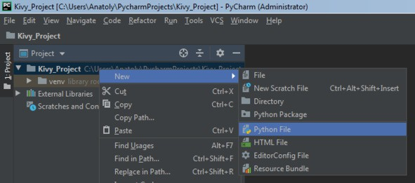

Рисунок 12 – Создание Python файла в среде PyCharm

В появившемся окне зададим имя новому файлу – First_App (рисунок 13).

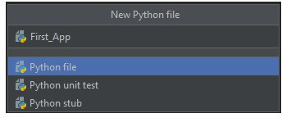

Рисунок 13 – Задание имени Python файлу, создаваемому в среде PyCharm

После того, как будет нажата клавиша «Enter», будет создан пустой файл с именем First_App.py (рисунок 14).

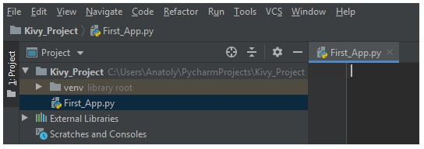

Рисунок 14 – Python файл с именем First_App.py, созданный в среде PyCharm

Теперь в открывшемся окне редактора файле First_App.py, наберем следующий программный код (листинг 1.1).

Листинг 1.1 Программный код простейшего приложения на Kivy (модуль First_App.py)
import kivy. app # импорт фрейморка kivy
class TestApp (kivy. app. App): # формирование базового класса приложения
pass
app = TestApp () # создание объекта (приложения app) на основе базового класса
app.run () # запуск приложения

В первой строке был выполнен импорт модулей, обеспечивающих работу приложений на Kivy (import kivy. app). Далее был сформирован базовый класс приложения с именем TestApp. Пока это пустой класс, внутри которого не выполняется никаких действий. В следующей строке на основе базового класса «kivy. app. App» создан объект app – по сути это и есть наше первое приложение. И, наконец, в последней строке с использованием метода run будет осуществлен запуск приложения с именем app. Вот, собственно, и все.
Одна из особенностей Python заключается в том, что для оформления блоков кода вместо привычных фигурных скобок, как в C, C ++, Java, используются отступы (или табуляция). Отступы – важная концепция языка Python и без правильного их оформления в программе будут возникать ошибки. В IDE PyCharm пробелы (отступы) формируются автоматически, поэтому программистам проще отслеживать правильность расстановки пробелов. Если переносить программный код примеров на свой компьютер из листингов данной книги, то внимательно проверяйте правильность расстановки отступов. В листингах программ наличие отступов условно показаны многоточием.
Можно запустить наше первое приложение, для этого кликнем павой кнопкой в окне редактора программного кода и в открывшемся меню выберем опцию Run «First_App» (рисунок 15).

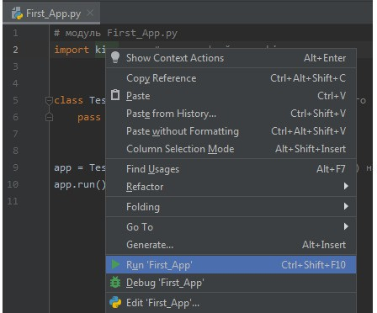

Рисунок 15 – Запуск первого приложения с именем First_App.py в среде PyCharm

Поле этих действий на экран будет выведено окно созданного приложения (рисунок 16).

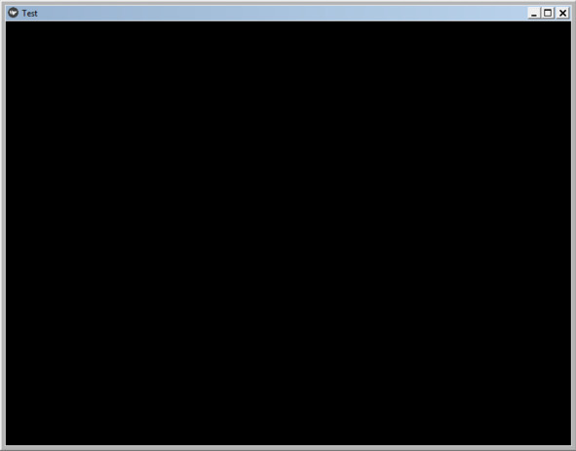

Рисунок 16 – Окно первого приложения с именем First_App.py, работающего на
персональном компьютере
На экране появится пустое черное окно с титульной строкой в верхней части. В титульной строке будет отображена иконка с логотипом Kivy, имя нашего приложения (Test) и три стандартные кнопки (свернуть приложение, развернуть приложение, закрыть приложение). Поскольку для приложения не задавали никаких параметров, то все их значения устанавливаются по умолчанию: размер окна, цвет экрана (черный), имя приложения формируется на основе имени базового класса без символов App, то есть от имени базового класса остаются только символы Test. Поскольку в базовом классе не было задано никаких визуальных элементов, то окно приложения является пустым.
Размеры окна по умолчанию, будут зависеть от устройства, на котором запускается приложение. На вышеприведенном рисунке изображены пропорции окна приложения, запущенного на компьютерах, работающих под операционными системами Windows и Linux. Если это же приложение будет запущено на мобильном устройстве (например, на смартфоне), то пропорции экрана будут иными, то есть соответствовать размеру экрана мобильного устройства.
Вопрос о том, как загрузить данное приложение на смартфоне будет освещен в последней главе, а пока поэкспериментируем с простейшими приложениями на Kivy и KivyMD.
Напишем приложение, в базовом классе которого будут выполняться простейшие действия, например, выведено сообщение – «Привет от Kivy». Создадим новый Python файл и напишем в нем следующий код (листинг 1.2).

Листинг 1.2 Программный код приложения «Привет от Kivy» (модуль First_App_Kivy.py)
# модуль First_App_Kivy.py
import kivy. app # импорт фрейморка kivy
import kivy.uix.label # импорт визуального элемента label (метка)
class MainApp (kivy. app. App): # формирование базового класса приложения
def build (self): # формирование функции в базовом классе
return kivy.uix.label.Label (text="Привет от Kivy! ")
app = MainApp (title="Первое приложение на Kivy") #Задание имени приложения
app.run () # запуск приложения

В данном приложении импортируются уже два модуля: приложение (import kivy. app), и элемент пользовательского интерфейса label – метка (import kivy.uix.label). Далее в базовом классе приложения (MainApp) определяем функцию, называемую build. В этой функции размещаются виджеты (элементы графического интерфейса), которые появятся на экране при запуске приложения. В нашем примере задали виджет – метка на основе модуля kivy.uix.label с использованием класса Label, и свойству метки (text), присвоили значение «Привет от Kivy».
В следующей строке на основе базового класса создан объект app – наше приложение, и этому приложению задали свое имя (title=«Первое приложение на Kivy»). И, наконец, в последней строке с использованием метода run будет осуществлен запуск приложения с именем app.
Создадим точно такое же простейшее приложение с использованием библиотеки KivyMD (листинг 1.3).

Листинг 1.3 Программный код приложения «Привет от KivyMD» (модуль First_App_Kivy_MD.py)
# модуль First_App_Kivy_MD.py
from kivymd. app import MDApp
from kivymd.uix.label import MDLabel
class MainApp (MDApp):
def build (self):
return MDLabel (text="Привет от KivyMD!", halign="center")
app = MainApp (title="Первое приложение на KivyMD!")
app.run ()

Этот программный код по свое структуре практически не отличается от предыдущего кода. Разница лишь в том, что импортировали модули от библиотеки KivyMD (первые две строки), и в строке инициализации метки задали ей положение в центре экрана (halign=«center»). В библиотеке KivyMD по умолчанию она была бы прижата к левой части экрана.
Если теперь запустить эти два приложения на выполнение, то получим следующие сообщения (рисунок 17).

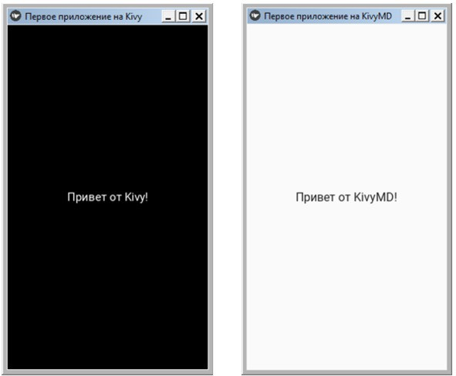

Рисунок 17 – Окна первого приложения на Kivy и KivyMD с визуальным
элементом
Из вышеприведенного рисунка видно, что эти приложения отличаются только цветом фона окна (для Kivy он по умолчанию черный, для KivyMD – белый).
Следует отметить еще одну особенность, любой визуальный элемент занимает все пространство окна и, если не заданы параметры его размещения, то для Kivy виджет располагается в центре экрана, для KivyMD – прижимается к левому краю экрана. В титульной строке приложения видим логотип Kivy. Этот логотип задается по умолчанию и всегда присутствует в приложениях, которые запускаются на настольных компьютерах под Windows, но он будет отсутствовать в приложениях, запускаемых на Linux и на смартфонах. Однако не зависимо от платформы этот логотип будет отображен на значке запуска приложения. При этом разработчик может сопоставить разработанное приложение с любым своим логотипом.
Внесем изменения в приведенные выше программные коды, определив для приложений собственный логотип, и сделав код более привычным для программистов. Модифицированный программный код приложения на Kivy с указанием собственного логотипа в файле pyt. ico, приведен в листинге 1.4.

Листинг 1.4 Модифицированный программный код приложения на Kivy (модуль First_App_Kivy2)
# модуль First_App_Kivy2.py
from kivy. app import App # импорт приложения фрейморка kivy
from kivy.uix.label import Label # импорт элемента label (метка)
class MainApp (App): # формирование базового класса приложения
def build (self): # формирование функции в базовом классе
self.title = "Приложение на Kivy" # Имя приложения
self.icon="./pyt.ico" # иконка (логотип) приложения
label = Label (text="Привет от Kivy и Python!") # метка
return label # возврат значения метки
if __name__ == '__main__': # условие вызова приложения
app = MainApp () # Задание приложения
app.run () # запуск приложения

Первые две строчки данного программного кода не изменились – импортируются два модуля: приложение (import kivy. app) и элемент пользовательского интерфейса label – метка (import kivy.uix.label). Далее в базовом классе приложения (MainApp) определяем функцию c именем build. В данной функции определяет имя для нашего приложения – self. title (то, что будет отображаться в титульной строке приложения) и задаем собственную иконку. Для данного примера была взята иконка в виде логотипа Python – файл pyt. ico, который поместили в корневой каталог проекта. Задание собственной иконки для приложения выполнили с помощью строки программного кода – self. icon =». /pyt. ico’. В следующей строке программы создали метку и присвоили ей значение «Привет от Kivy и Python», а команда return вернет это значение приложению. Последние три строчки уже знакомы пользователям Python:
- определяем условие вызова приложения (if name );
- определяем само приложение с указанием заголовка главного окна (app = MainApp (title=«Первое приложение»);
- запускаем приложение на исполнение – app.run ().
Аналогичные изменения сделаем и для программного кода приложения на KivyMD (листинг 1.5).

Листинг 1.5 Модифицированный программный код приложения на KivyMD (модуль First_App_KivyMD2.py)
# модуль First_App_KivyMD2.py from kivymd. app import MDApp
from kivymd.uix.label import MDLabel
class MainApp (MDApp):
def build (self):
self. icon = 'icon.png’
self. title = "Приложение на KivyMD"
label = MDLabel (text="Привет от KivyMD и Python", halign="center")
return label
if __name__ == '__main__»:
app = MainApp ()
app.run ()

Здесь в качестве логотипа использовано изображение из файла – icon.png.
После запуска этих двух программ получим следующий результат (рисунок 18).

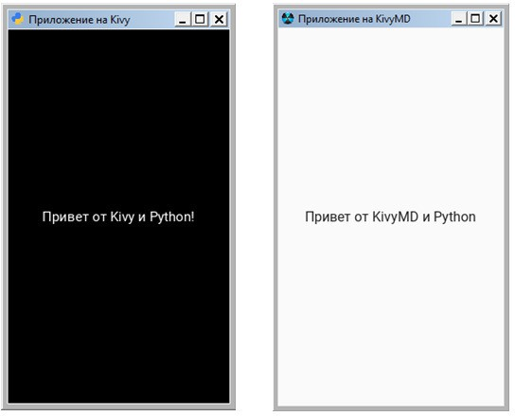

Рисунок 18 – Окна приложений на Kivy и KivyMD c собственным логотипом

Как видно из данного рисунка, в титульной строке окна приложения появились пользовательские иконки и название приложения.

5 Индивидуальное задание

5.1 Установите фреймворк Kivy.
5.2 Изучите примеры программ, приведенных в теоретических положениях, и реализуйте их. Выполните отладку и результат выведите на экран.

6 Содержание отчета (в электронном виде, в рабочей папке учащегося)

6.1 Тема работы
6.2 Цель работы
6.3 Индивидуальное задание (текст программы и скриншоты выполнения)

7 Контрольные вопросы

7.1 Опишите принципы работы фреймворка Kivy в языке программирования Python.
7.2 Опишите процесс установки фреймворка Kivy в языке программирования Python.
7.3 Опишите отличия приложений на Kivy и KivyMD в языке программирования Python.

Список используемых источников

- Постолит, Анатолий. Разработка кроссплатформенных мобильных и настольных приложений на Python. Практическое пособие / Анатолий Постолит. — Интеллектуальная издательская система Ridero, 2022. — 771 с.: ил.
- Прохоренок, Н. А. Python 3. Самое необходимое / Н. А. Прохоренок, В. А. Дронов. — СПб. : БХВ-Петербург, 2016. — 464 с.: ил.
- Фоминых, Е. И. Инструментальное программное обеспечение: учебное пособие / Е. И. Фоминых, Т. Е. Фоминых. — Минск : РИПО, 2022. — 410 с.: ил.

